# 6、互动涂鸦

小朋友在纸上创作自己喜欢的小动物，扫描进入美丽的场景，小动物瞬间活蹦乱跳，去触碰它进行互动玩耍。小动物还会穿上衣服，发出甜美的声音，与小朋友愉快的交谈，让每个小朋友都可以成为“神笔马良”。

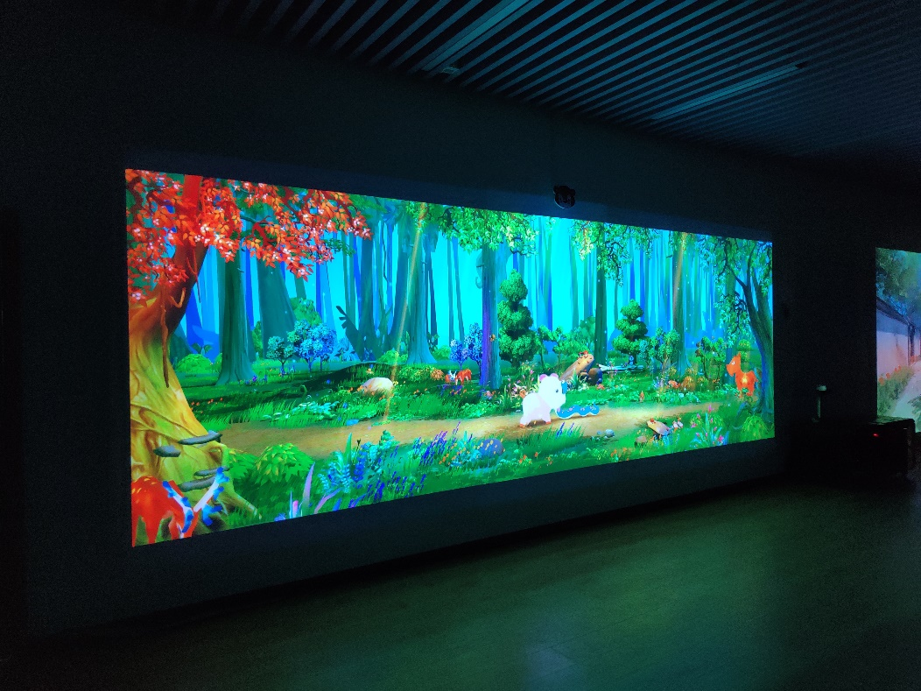

**参数要求如下：**

|  |  |  |  |  |  |
| --- | --- | --- | --- | --- | --- |
| **序号** | **分类** | **项目内容** | **设备参数** | **单位** | **数量** |
| 1 | 硬件 | 投影机 | 亮度：≥3000 流明  分辨率：≥1920*1080  对比度：≥10000:1  投影画面尺寸：支持16:9或16:10  最佳投放距离: 1-1.6米 | 台 | 1 |
| 2 | 互动装置 | 支持 360 度激光扫描雷达 支持 12 米测量半径 支持 8000 次/秒测量频率 | 台 | 1 |
| 3 | 互动装置外壳 | 定制保护壳 | 个 | 1 |
| 4 | 投影机吊架 | 材质：加厚碳素钢+冷轧板  承受重量：≥10KG  多角度调节：上下±30度 、左右±30度  支持管内走线：可穿过HDMI线、电源线等线材 | 套 | 1 |
| 5 | 控制主机 | CPU：≥Intel i5  内存：≥4G  硬盘：≥120G SSD  显卡：独立显卡  电源：500W | 台 | 1 |
| 6 | 键盘+鼠标 | 无线键盘套装 | 套 | 1 |
| 7 | 扫描设备 | 彩色扫描仪；光学分辨率(dpi): ≥600*600dpi  接口类型:支持 USB2.0 | 台 | 1 |
| 8 | 扫描桌 | 长600mm*宽600mm*高600mm | 台 | 1 |
| 9 | 耗材 | 辅料，信号线、USB延长线等 | 批 | 1 |
| 10 | 软件 | 互动涂鸦系统软件 | 功能要求：  1.拍打画面，可以精准的反应互动，爆发出绚丽的魔法特效；  2.拍打动物时，动物体型会变大变小；  3.动物穿戴上可爱的服饰；  4.动物之间也有丰富的互动；  5.动物和玩耍的小朋友可以语音互动；  6.包含两个场景主题； | 套 | 1 |